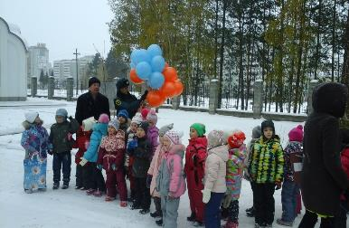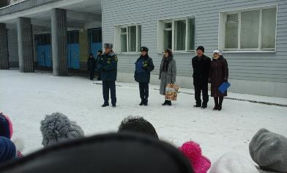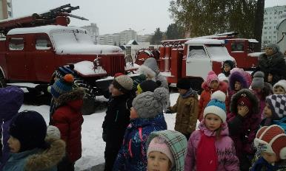

**«Новости»**

27 октября

Начало учебного года

по программе

“Детство без пожаров”

Юные пожарные приняли присягу.

В Специальной пожарно-спасательной части №10 Специального управления №2 МЧС России города Железногорска прошла торжественная линейка, посвященная началу учебного года для дружин юных пожарных нашего детского сада.

Начальник Специального управления №2 МЧС России полковник внутренней службы Владимир Владимирович Дерышев поздравил ребят. Дети дружно произнесли текст присяги. Затем каждой группе были вручены «Паспорта дружины», в которые юные пожарные будут вписывать историю своих славных дел. Прошла квест игра. Дети посетили музей боевой и трудовой славы пожарных города Железногорска, дружно ответили на вопросы викторины, примерили на себя специальную защитную одежду. Смотрели современную пожарную технику и робототехнические комплексы.

Завершилось мероприятие «праздничным фейерверком» из воздушных шариков.